Інформаційна система «Амберліти».

Інформаційна система знайомить користувача з з персонажами «Хроніки Амбера» (англ. The Chronicles of Amber) - фентезійної серії з десяти романів знаменитого американського письменника-фантаста Роджера Желязни..

Принцип дії системи «Амберліти».

***БД відкривається головною формою «Королевство».*** (Рис.1).

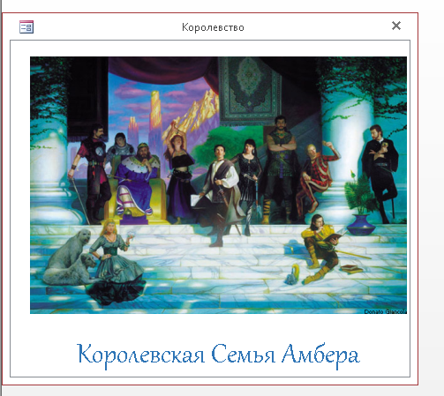

Рис.1

Форма містить один напис та один малюнок.

Напис викликає форму «Древо», на якій розміщений малюнок з родовідним древом королівської родини, гербом і написом..(Рис.2). Малюнок і герб зроблені в додатку MS WORD.

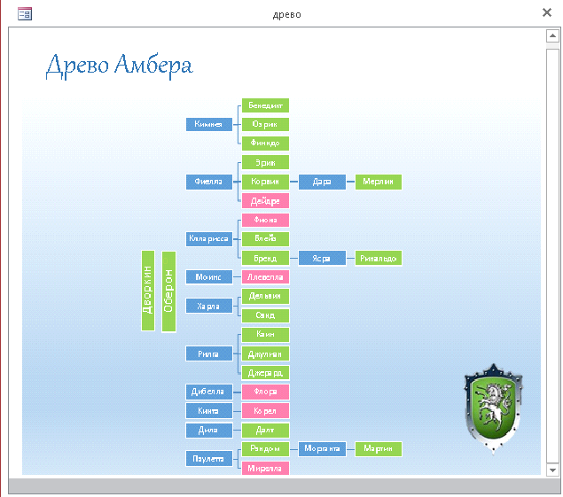Натиснувши на «Оберон», ми отримаємо форму «Оберон». (Рис.3).

Рис.2

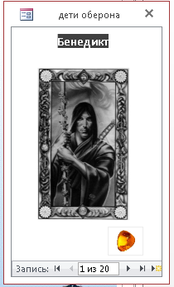

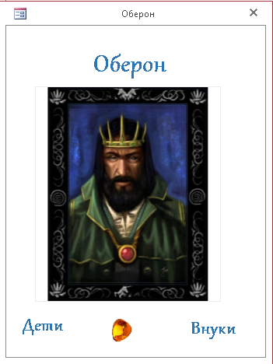

На формі розміщені три написи, два малюнка. При натисканні на малюнок бурштину, ми знову повертаємось до форми «Древо» (Рис.2).

Натиснувши на «Дети», ми викликаємо форму «Дети Оберона» (Рис.4), яка містить імена дітей Оберона, їх зображення, які вдалося знайти, і малюнок бурштину. Клацання по малюнку бурштину викликає форму Оберон".

Рис.4.

Рис.3.

При виборі «Внуки» вийде такий результат (Рис.5)

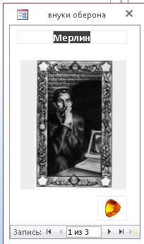Клацання по малюнку бурштину на формі «Внуки» викликає форму Оберон".

Дані форм «Дети», «Внуки» вибираються із запитів до таблиць системи і змінюються при внесенні змін до таблиць «Персонаж» і «Родинні зв'язки». Малюнок древа, на жаль, не змінюється автоматично.

**Вам необхідно створити форми і реалізувати роботу з ними так, як було описано вище**.

Рис.5.

***Склад системи .***

Для створення працездатної системи учаснику видається БД « Амберлиты » з таблицями .

Склад БД , структуру таблиць, загальний вигляд і розміри форм учасник аналізує самостійно.

***Завдання .***

Учень повинен створити форми за зразками , описаними в розділі «Принцип дії системи ». Форми повинні працювати відповідно до описаного вище принципом дії.

Зверніть увагу на відсутність смуг прокрутки, кнопок переходу і кнопок розміру вікна у деяких форм.

Запити , проміжні форми, макроси можуть створюватися учнем в міру необхідності.